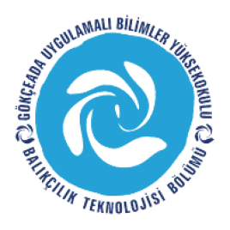
ÇANAKKALE ONSEKİZ MART ÜNİVERSİTESİ
GÖKÇEADA UYGULAMALI BİLİMLER YÜKSEKOKULU
BALIKÇILIK TEKNOLOJİSİ BÖLÜMÜ LİSANS PROGRAMI
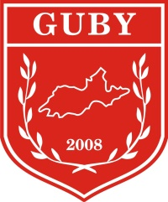
2017-2018 GÜZ DÖNEMİ ÜÇÜNCÜ SINIF ARA SINAV PROGRAMI

DERS | TARİH | SAAT | DERSLİK | GÖZETMEN
Balıkçılık Biy. ve Pop. Din.  (Doç.Dr. Hakan AYYILDIZ) | 13.11.17  PAZARTESİ | 15:00 | DERSLİK 4
İç Su Balıkları Üretimi ve Tek.  (Öğr.Gör. Halit KUŞKU) | 14.11.17  SALI | 12:00 | DERSLİK 3
Su Ürünleri Yet. Giriş  (Öğr.Gör. Halit KUŞKU) | 14.11.17  SALI | 13:00 | DERSLİK 4
Deniz Balıkları Yetiştiriciliği  (Öğr.Gör. Halit KUŞKU) | 14.11.17  SALI | 15:00 | DERSLİK 4
Avcılık Yöntemleri  (Yard.Doç.Dr. Aytaç ALTIN) | 15.11.17  ÇARŞAMBA | 10:00 | DERSLİK 4
Sportif Balıkçılık  (Doç.Dr. Deniz ACARLI) | 15.11.17  ÇARŞAMBA | 14:00 | DERSLİK 4
Ağ Yapım Donan. Tek.  (Doç.Dr. Deniz ACARLI) | 16.11.17  PERŞEMBE | 11:00 | DERSLİK 4

